ГККП «Ясли-сад № 126-детский центр эстетического развития»
отдела образования города Павлодара, акимата города Павлодара

Методико – дидактическое пособие

«Формирование элементарных математических представлений по средствам лего-конструктора»

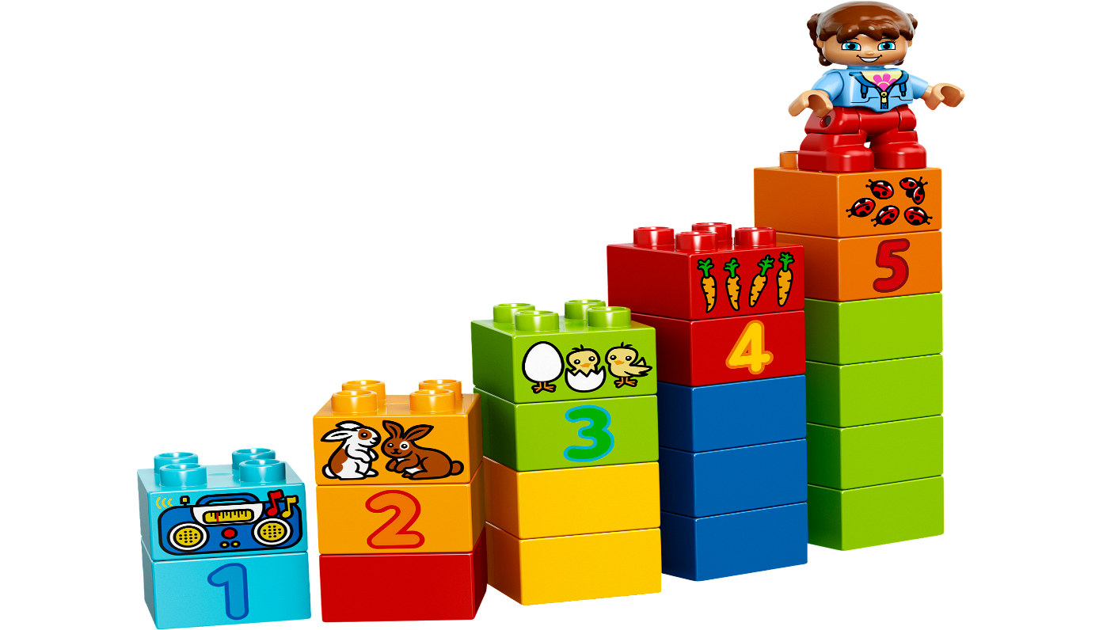

Выполнила: Иващенко А.А.

СОДЕРЖАНИЕ

1. Пояснительная записка………………………………………………………
2. Рекомендации для педагогов………………………………………………..
3. Этапы реализации…………………………………………………………….
- подготовительный этап……………………………………………………….
- основной этап………………………………………………………………….
- итоговый этап…………………………………….............................................
4. Конспект занятия с использованием лего-конструктора………………….
5.Каталог дидактических игр по ФЭМП………………………………………
6. Заключение……………………………………………………………………
7. Литература…………………………………………………………………….

ПОЯСНИТЕЛЬНАЯ ЗАПИСКА

Казахстанское образование сегодня претерпевает существенные изменения, и в том числе эти изменения не обошли стороной и систему дошкольного образования. Это обусловлено, прежде всего, изменением социального заказа общества на деятельность системы дошкольного образования. Новая система образования предполагает не простое усвоение детьми дошкольного возраста некоторого набора знаний, умений и навыков, а формирование креативности, умения работать в команде, креативного мышления и аналитических способностей, коммуникативных компетенций, толерантности и способности к самообучению. Сегодня на систему дошкольного образования возложена большая ответственность, за воспитания и обучения конкурентно способной личности, так как именно в этом возрасте закладываются азы, которые позволят будущему дошкольнику стать компетентным гражданам своей страны. В связи с этим каждый педагог в своей работе ищет новые инновационные технологии, которые позволят решить поставленные перед ними задачи.
Так как в современном мире математике отводится ответственная роль в развитии и становлении активной, самостоятельно мыслящей личности, готовой конструктивно и творчески решать возникающие перед обществом задачи. Это обусловлено «математизацией» и «компьютеризацией» всех сфер жизнедеятельности человека. Математическое образование дошкольников является начальным звеном в системе непрерывного образования (ДО - школа - ВУЗ) с позиций восстановления единого образовательного пространства в новой, деятельной парадигме образования.
Известно, что математика, является большим фактором развития детей и формирования их познавательных и творческих возможностей.
Математика способствует развитию памяти, речи, воображения, эмоции, терпения, настойчивость, творческий потенциал личности ребенка, а также приемы мыслительной деятельности.
Дети знакомятся с азами математики уже в дошкольном возрасте, когда начинают сравнивать предметы по величине, форме, цвету, устанавливают количественные и пространственные отношения, усваивают математические эталоны, овладевают моделирующей деятельностью. В дошкольном возрасте у детей формируются мыслительные операции (анализ, синтез, классификация, сравнение), понятие «число».
На успешность овладения детьми основ математики влияют не только содержание предлагаемого материала, но и форма подачи, которая поможет заинтересовать детей и вызвать познавательно-исследовательскую активность детей. Взрослые должны поддерживать, направлять проявления активности детей, а также создавать такие ситуации, в которых они ощутят радость открытий.
Для успешного овладения детьми основ математики необходимо создать условия, в первую очередь, предметно-развивающую и игровую.

Цель данного методического пособия:
Оказание помощи воспитателям в выборе правильных и современных подходов формирования элементарных представлений по средствам лего-конструктора.

РЕКОМЕНДАЦИИ ДЛЯ ПЕДАГОГОВ
В настоящее время воспитатели всё чаще сталкиваемся с такими проблемами в развитии детей, как:
- проблема преемственности методик формирования элементарных математических представлений в работе детского сада
- проблема использования вербальных методов в качестве основных, которые дают возможность формировать у детей конкретные знания, умения и навыки, но не развивают познавательный интерес, математические способности и логическое мышление;
- отсутствие четких показателей математического развития дошкольников. Часто уровень математического развития ребенка определяют, исходя только из объема (суммы) отдельных знаний, тогда как развитие обеспечивается системой и качеством этих знаний.
Передо мной, как перед педагогом встал вопрос с помощью чего помочь детям дошкольного возраста овладеть первичными математическими представлениями и суметь использовать их в жизни.
На успешность овладения детьми основ математики влияют не только содержание предлагаемого материала, но и форма подачи, которая помогает заинтересовать детей и вызвать познавательно-исследовательскую активность. Изучив множество литературы по формированию элементарных математических представлений у дошкольников, свой взгляд остановила на «Лего педагогике» и философии обучения - конструкционизм. Так как при использовании Лего конструктора субъект обучения действительно вовлечен в работу с ним и позволяет учится играя и обучаться в игре. А мы с вами знаем, что ведущей деятельностью детей данного возраста является игра.
Как известно, применение LEGO способствует:
- Обогащению у детей математических и сенсорных представлений;
- Формировать первоначальные измерительные умения (измерять длину, ширину, высоту предметов);
- Развитию и совершенствованию высших психических функций (памяти, внимания, мышления, делается упор на развитие таких мыслительных процессов, как анализ, синтез, классификация, обобщение, сравнение);
- Развитию умения ориентироваться в пространстве и на плоскости;
- Тренировки пальцев кистей рук, что очень важно для развития мелкой моторики и в дальнейшем поможет подготовить руку ребенка к письму;
- Сплочению детского коллектива, формированию чувства симпатии друг к другу, т. к. дети учатся совместно решать задачи, распределять роли, объяснять друг другу важность данного конструктивного решения.
Цель и задачи
Цель: совершенствование математических способностей и познавательной активности дошкольников посредством Лего – конструирования.
Задачи:
- сформировать интерес к элементарным математическим представлениям дошкольника;
- развивать логическое мышление, внимание, память, творческие способности и мелкую моторику рук;
- сформировать у дошкольников элементарные математические знания;
- сформировать практические навыки и умения, через игру в Лего-конструктор;
- создать устойчивую мотивацию к изучению элементарных математических представлений у дошкольника и самостоятельное познание элементов математики, через игру в Лего-конструктор.

ЭТАПЫ РЕАЛИЗАЦИИ:
Реализация методической разработки предусматривает следующие этапы.
Подготовительный этап – 2 неделя (выявление проблемы, анализ имеющихся педагогических ресурсов, определение направлений деятельности).
Основной этап – 6 месяцев (содержание психолого-педагогической работы по освоению детьми образовательных областей в рамках методической разработки).
Итоговый этап – 2 недели (составление игр с Лего-конструктором в брошюру).
Подготовительный этап
РАБОТА С ДЕТЬМИ
- Выявление у детей проблем в изучении элементарных математических представлений.
- Формулировка проблемы.
- Подбор иллюстраций, картинок, формирование деталей Лего-конструктора.
- Составление системной паутинки.
Педагогические ресурсы:
- Лего-конструкторы.
- Анализ результатов диагностики.
- Дидактические карточки по темам «Счет», «Цифры», «Форма», «Ориентировка в пространстве».
Задачи:
- Выяснить проблемы у детей по изучению формированию математических представлений.
- Спланировать деятельность во время методической разработки.
- Создать развивающую среду и условия для активизации полученного опыта детьми в домашних условиях.
- Расширять представления детей о пользе Лего-конструктора.
- Обогащать словарь детей.
Данная работа дала положительную динамику. Как видно из приведенных данных, после окончания работы по формированию математических представлений у детей старшего дошкольного возраста через ЛЕГО-конструирование, произошли значимые изменения в результатах. Так, было установлено, что большая часть показателей переместилась на высокий и средний уровень. Например, 75% испытуемых на высоком уровне было выявлено в отношении таких показателей, как представления о величине, пространственные представления, ориентировка во времени.

Семья играет в воспитании ребёнка основную, важнейшую роль. Совместная работа детского сада с семьей- важное условие правильного математического развития детей. В своей работе я прилагаю все усилия к тому, чтобы знания и умения, полученные детьми в детском саду родители и дети закрепляли дома.
РАБОТА С РОДИТЕЛЯМИ
- Информирование родителей о проведении методической разработки, изложение его цели.
- Консультации, папки - передвижки для родителей.
- Привлечение родителей к созданию предметно-развивающей среды в группе.
Педагогические ресурсы
- Системная паутинка.
- Индивидуальные и подгрупповые консультации (по запросам) «Польза или вред Лего-конструктора», «Игры в Лего-конструктор в домашних условиях», «ЛЕГО-конструктор в формировании элементарных математических представлений у дошкольников».
Задачи
- Повышать компетентность родителей в вопросах формировании элементарных математических представлений.
- Развивать интерес к формированию математических способностей детей.
- Привлечь к активному участию родителей к методической разработке.

Каждая форма работы позволяет выработать у ребенка те или иные качества, которые пригодятся ему в будущем.
В соответствии с возрастном и программным содержанием мной были разработаны дидактические игры по формированию элементарных математических представлений.

Основной этап разбили на 4 блока:
1 блок | 2 блок | 3 блок | 4 блок
Количество | Величина | Форма | Ориентировка  в пространстве.
- Игра: «Простой счет».  - Игра: «Счетная лесенка».  - Игра « Соотнеси число с количеством».  - Игра: «Сравнение с помощью Лего»  - Игра: «Состав числа».  - Игра: «Сложение и вычитание»  - Игра: «Строим дом».  - С/и «Магазин» | - Игра «Разбери по размеру».  - Игра: «Продолжи ряд».  - Игра: «Измерь с помощью весов»  - Игра: «38 попугая».  - Игра: «Измерь высоту»  - Игра: «Построй дорожку!» | - Игра: «Повтори узор»  - Игра: «Повтори картинку».  - Игра: «Логические последовательности»  - Игра: «Логические последовательности»  - Игра: «Собери такую же башню»  - Игра «Угадай фигуру». | - Игра «Справа – слева»  - Игра «Расположи  правильно»  - Игра «Волшебный лего  -квадрат».  - Игра «Навигатор»  - Игра «Что изменилось»  - Игра «Собери модель по  - памяти»  - Игра «Передай кирпичик Лего»  - Игра «Собери модель по  ориентирам»  - Игра «Выложи вторую  половину узора»  - Игра «Запомни  расположение  - Игра «Запомни и выложи  в ряд»

Игры  1 блока: | Игра: «Простой счет».  Цель: Закрепление порядкового счета.  С помощью маленьких блоков, попросите ребенка посчитать: количество блоков в случайном нагромождении элементов ЛЕГО; количество точек  на каждом блоке; определенное количество блоков в башне, которую  он строит.
Игра: «Счетная лесенка».
Цель: формировать представления о количестве (больше - меньше),
о величине, прямой, обратный и порядковый счет.
Готовые карточки с цифрами, раскладываются по порядку.
Дети самостоятельно или с помощью педагога, составляют столько
Лего - блоков, сколько обозначает цифра.
Игра « Соотнеси число с количеством».
Цель: Продолжаем закреплять соотношение числа с количеством, умение
увеличивать и уменьшать числа на 1 (в пределах 10).
Выбираем карточку с любым числом от 1 до 10, ребенок должен
построить башенку, из соответствующего числа кубиков. Затем найти числа
«соседи» и построить башню соответствующей высоты.
Игра: «Сравнение с помощью Лего»
Цель: Закрепляем «больше», «меньше», «равно».
Сравнение чисел и понятие «больше», «меньше» и «равно» очень
просто для объяснения ребенку на наглядном примере. Берем 1 большую
платформу от конструктора Лего и много маленьких одинаковых деталей
двух цветов. Также готовим карточки с числами от 1 до 20 и знаки
сравнения «больше», «меньше», «равно». Для начала из кучи чисел
выбирается два числа для сравнения. Далее делается предположение,
какое из чисел «больше», какое «меньше», кладя соответствующий знак
между ними. Затем ребенок проверяет свое предположение, построив
две башни из блоков Лего согласно заданному их количеству.
Правильный ответ при сравнении высоты построек.
Игра: «Состав числа».
Цель: Формирование представлений о числе и количестве.
Детям предлагается домик, разбитый на две части, в первой части есть
данное количество нарисованных квадратов, а на крыше домика цифра.
Задача ребенка поставить столько Лего- блоков, сколько не хватает до
количественного счета. Ребенок может воспользоваться количественной
полоской, обозначающая число на крыше дома.
Игра: «Сложение и вычитание».
Цель: Повторение увеличение и уменьшение чисел.
На листе изображено имеющее количество Лего-блоков, к имеющемуся
количеству Лего-блоков прибавляем столько, сколько указанно на листе. Сначала прибавляем по одной. Пересчитываем. Потом можно переходить и
к большему увеличению чисел. Знакомим со знаком «+». Аналогично
делаем и с принципом вычитания. Из имеющегося количества деталей
убираем один, считаем. И т.д.
Игра: «Строим дом».
Цель: Закрепляем понимание отношений между числами.
Предложить построить дом. Строим стены из Лего-блоков (снизу вверх).
Первый ряд – 3 Лего-блоков. Второй ряд – на 1 Лего-блок больше. Третий
ряд – на 2 Лего-блоков меньше, чем во втором ряду. Четвертый ряд –
на 1 Лего-блок меньше, чем в третьем.
Во время игры задаваемые вопросы: — сколько в каждом ряду
Лего-блоков? — сколько всего ушло Лего-блоков? — как сделать равными
ряды? — какой ряд самый длинный? — самый короткий?
Сюжетно-ролевая игра «Магазин».
Цель: Формирование представлений о числе и количестве.
В магазине продаются фрукты, которые стоят от 1до 5 лего-денег.
Дети покупая фрукты рассчитываются лего-деньгами. Продавец может
сдать сдачи лего- деньгами.
Игры  2 блока: | Игра «Разбери по размеру».  Цель: классификация предметов по форме, величине.  Детям предлагается конструктор Лего разобрать по форме, величине.
Игра: «Продолжи ряд».
Цель:
3 кирпичика лего чередуются по цвету, форме, задача ребенка повторить последовательность.
Игра: «Измерь с помощью весов»
Цель: Формируем представление о измерении сыпучих веществ, предметов
с помощью условной меры.
На весы насыпается сыпучее вещество, а условной мерой служит - один
блок Лего-конструктора. Подсчитываем результат. Кроме сыпучих
веществ, можно взвешивать предметы.
Игра: «38 попугая».
Цель: Формируем умение измерять длину предметов с помощью условной
метки – Лего – блок.
С помощью условной метки – Лего - блок, учимся измерять различные
вещи. Можно пронумеровать детали башенки, наподобие сантиметровой ленты, а
можно каждый раз пересчитывать количество «ступенек» в ней –
таким образом, измеряя вещи, мы с тем вместе учимся считать. Просим ребенка построить ряд, рядом с объектом, который вы хотите измерить. Потом
попросите его подсчитать количество блоков в ряду. Общее число Лего-блоков – размер объекта в единицах ЛЕГО.
Игра: «Измерь высоту».
Цель: Формируем умение измерять высоту предметов с помощью
условной метки – Лего – блок.
С помощью условной метки – Лего - блок, учимся измерять различные
вещи. Берем любой предмет и просим ребенка измерить его высоту. Просим
ребенка построить башню из Лего-блоков, рядом с объектом, который вы хотите
измерить. Потом попросите его подсчитать количество блоков в башне.
Общее Лего-блоков – размер объекта в единицах ЛЕГО.
Игра «Интересные дорожки».
Цель: формируются, закрепляются представления о цвете, форме, величине.
Кирпичики лего чередуются по цвету, форме, длине.
Можно построить дорожки к постройкам, а потом сравнить, какая из них
короче, какая длиннее. Можно построить дорожки из разных по размеру
Лего-блоков.
Игра: «Построй дорожку!»
Цель: Формировать умение выделять пространственные признаки предметов (высота, длина, ширина) и выполнять простые задания.
Предложить детям уменьшить или увеличить постройки, можно мелкие детали
поменять на более крупные или добавить Лего-блоки.
Игры  3 блока: | Игра: «Повтори узор»  Цель: Формировать навык симметричного расположение на плоскости.  Попросить ребенка собрать симметричную половинку. Ребенок смотрит,  что нужно убрать или доложить, чтобы картинка стала симметричной.
Игра: «Повтори картинку»
Цель: Формировать навык симметричного расположение на плоскости.
Ребенок выбирает себе рисунок и собирает, такой же с противоположной
стороны.
Игра: «Логические последовательности»
Цель: Формируем пространственное мышление.
Из Лего-блоков можно выложить логическую последовательности. Ребенок продолжает последовательность, либо находит ошибку в
выложенной последовательности.
Игра: «Логические последовательности»
Цель: Формируем пространственное мышление.
Из Лего-блоков можно выложить логическую последовательности. Ребенок продолжает последовательность, либо находит ошибку в
выложенной последовательности.
Игра: «Зеркальный узор».
Цель: Формируем пространственное мышление.
На одной части листа изображен узор, а ребенок должен выложить
зеркально с другой стороны листа такой же узор.
Игра: «Собери такую же башню»
Цель: Формируем пространственное мышление.
Ребенок выбирает себе картинку с башенками и рядом собирает себе
такую же из Лего-блоков.
Игра «Угадай фигуру».
Цель: Формируем умение распознавать фигуры расположенные на плоскостях.
Ребенок выбирает карточку с изображением фигуры в трех проекциях –
сзади, снизу, с боку. Ребенок создает из Лего-блоков эту фигуру.
Игры  4 блока: | Игра «Справа – слева»  Цель: Формируем пространственное расположение «справа», «слева».  Ребенку предлагается расставить 3 Лего-блока по заданному заданию.  Задания 1. Поставь желтый кубик. Слева от желтого кубика — красный. А справа – черный.  Задания 2. Расставь 3 кубика так, чтобы желтый был посредине, красный —  слева, а черный справа.  Задания 3. Желтый кубик стоит слева от черного, а красный слева от  желтого;  Задания 4. Справа от красного стоит желтый кубик, а справа от желтого –  черный.
Игра «Расположи правильно»
Цель: Формируем пространственное расположение предметов в
указанном направлении.
Задание 1. Поставь желтый кубик. Вверху – желтый, внизу – черный.
Задание 2. Поставь желтый кубик. Над желтым кубиком - красный, под
желтым – синий.
Занятие 3. Поставь красный кубик, за ним синий, перед красным - желтый
(можно так же повторить числовую последовательность –
предыдущее число, последующее, соседи числа).
Объяснение: В ряд расположились три кубика – красный, желтый,
зеленый. (слева направо). Красный стоит перед желтым, а зеленый – после.
Если составляем из большего числа разноцветных деталей.
Задание 1. Какой кубик стоит перед желтым? А после желтого? А перед
зеленым? После того как усвоены понятия за-перед, можно познакомить
ребенка с «предыдущий» (перед), «последующий» (за), «соседи»
(те, что находятся с двух сторон от необходимого объекта).
Задание 2. Какой цвет у предыдущего кубика желтому? А у последующего? Назови цвет соседей желтого кубика.
Игра «Волшебный лего-квадрат».
Цель: Формируем развитие ориентировки на плоскости.
Из деталей Лего конструируется квадрат. Ребенок располагает
лего-конструктор по инструкции в нужном секторе лего-квадрата
(верхний левый угол, центр, нижний правый угол и т. д.).
Игра «Навигатор»
Цель: Закрепление умения ориентироваться на Лего-пластине.
Игроку необходимо по заданию воспитателя расставить Лего -кирпичики на Лего-пластину.
Задания 1.
Поставьте синий кирпичик в центре Лего-пластины, слева от него
расположите красный, справа — поставьте серый, сверху над красным
кирпичиком поставьте чёрный, снизу под серым кирпичиком — жёлтый.
Игра продолжается до тех пор, пока на пластине не останется свободного
места.
Задания 2.
- Поставьте кирпичики так, чтобы: жёлтый был посередине, красный —
слева, синий — справа;
- Жёлтый кирпичик поставьте слева от синего, а красный — слева от жёлтого;
- Поставьте справа от красного жёлтый кирпичик, а справа от жёлтого
кирпичика — синий.
Задания 3.
Поставьте в центр Лего-пластины красный кирпичик, вверху — жёлтый, внизу — синий. Расположите серый кирпичик так, чтобы он был ниже жёлтого,
но выше синего кирпичика. Поставьте чёрный кирпичик ниже синего
и серого. Закрепите белый кирпичик так, чтобы он был выше чёрного, но ниже жёлтого и красного. Поставьте оранжевый кирпичик выше чёрного, но ниже
серого.
Задание 4.
На Лего - пластине располагаются кирпичики разных цветов. Ребёнку нужно ответить на вопросы: Какой кирпичик стоит перед оранжевым? Кирпичик какого
цвета стоит после белого? Какой кирпичик стоит над синим? Какой цвет
у кирпичика, предыдущего жёлтому? Назови соседей зелёного кирпичика.

В результате в игры с Лего – конструктором ребёнок должен уметь:
- Оперировать свойствами, отношениями предметов, числами.
- Выявлять простейшие изменения и зависимости их форме, размеру.
- Сравнивать, обобщать группы предметов, соотносить, вычленять закономерности, чередования и исследовать.
- Проявлять инициативу в деятельности, проявлять самостоятельность в выполнении достижении результата.
- Разовьют и умственные способности.
- Научатся правильно и быстро ориентироваться на плоскости и в пространстве.
- Научатся устанавливать закономерности.
- Разовьют внимание, способность сосредотачиваться, память, мышление.
- Научатся воображать, фантазировать, творчески мыслить.
- Овладеют умением мысленно разделить предмет на составные части и собрать из частей целое.

- Научатся общаться друг с другом, устраивать совместные игры, уважать свой и чужой труд разовьют необходимые в дальнейшей жизни навыки.

Конспект занятия в группе предшкольной подготовки по ФЭМП

Білім беру саласы /Образовательная область: «Познание».
Бөлімі/Раздел: ФЭМП
Тақырыбы/Тема: «Путешествие в королевство Математики»
Мақсаты/Цель: Знать число и цифру 5, иметь представления о геометрических фигурах (круг, прямоугольник).
Міндеттері / Задачи:
- Образовательная задача: закрепить знание цифру и число 5, умение сравнивать количество предметов с цифрой, расширять знания детей о геометрических фигурах
- Развивающая задача: Развивать познавательную активность, наблюдательность.
- Воспитывающая задача: Воспитывать желание работать в паре.
Тілдерді білуі/Словарная работа: кирпичики, башенки.
Полилингвальный компонент : красный-red-қызыл; синий-blue-көк; жёлтый-yellow-сары; зелёный-green-жасыл.
Құрал жабдық/Оборудование: баннер LEGO-автобуса, набор LEGO- деталей, платформа, карточки с цифрой 5, телефон, голубая ткань.

Ход занятия:
В.: Ребята сегодня у нас с вами гости. Поздоровайтесь с гостями. Слышен звук смс.
В.: Кто-то нам отправил смс сообщение, давайте посмотрим (прослушиваем голосовое сообщение от королевы Математики).
В.: Да, неприятности. Сможем мы помочь королеве Математики?
Тогда в путь. А отправимся с вами на LEGO-автобусе. Посмотрите какой LEGO-автобус за нами приехал!
В.: Чтобы занять место в автобусе, возьмите билетики. На билете изображен конструктор разного цвета и на кресле в автобусе такая же LEGO -деталь. (Уточняю, все ли заняли места по билетикам.)
В.: (имя ребенка), какого цвета конструктор, на твоем билетике? (What color is it? Қандай түс мынау конструктор?)
На какое место сядешь ты?
Все правильно сели на свои места?
Тогда поехали. (Звучит музыка).
- Вот мы в стране Математики. Как здесь красиво! Ой! Ребята, посмотрите, что стало после урагана. На этой площади были красивые башни из LEGO- кубиков, а ураган их разрушил. Давайте наведем порядок.
Д/и: «Построй башню»
Цель: построить башня используя схему.
- На какие геометрические фигуры похожи LEGO-кирпичики?
- Какого цвета они были?
- Вот и навели мы порядок на площади.
- А, теперь давайте подойдем к столам, и посмотрим, что нам приготовила королева Математики. Обратите внимание, что здесь у нас башенки построены из деталей LEGO. Давайте их посчитаем и сравним. Д/и «Посчитай и сравни»
Цель: посчитать LEGO – детали и сравнить.
- Ребята, а у меня предложение. Давайте попробуем из этих деталей составим цифру пять.
А, сейчас мы разделимся на 2 команды и самостоятельно следуя схеме составьте цифру 5 (При необходимости педагог оказывает помощь).
Д/и «Выложи цифру 5»
Цель: выложить цифру 5 используя схему.
- Посмотрите, какие красивые пятерки получились.
Гимнастика для глаз (звучит музыка).
- Ребята, посмотрите, и здесь ураган разбросал LEGO - конструктор, давайте мы соберем и разложим по пакетикам (разбить детей по 2 человека).
Д/и «Чудесный мешочек»
Цель: разложить в мешочки по цвету.
- Как весело вы играли! Как вы думаете, мы помогли королеве навести порядок в стране Математики?
-Нам пора возвращаться в наш LEGO-автобус, но мы не может прийти к автобусу, так как мы находимся по другой стороне реки. Чтобы через речку перейти, нам нужен мост.
А где мост?
Предлагаю детям построить мост: мальчики, собирают один мостик, через речку, а девочки из другой. (Речка из голубой ткани).
- Перебирайтесь по мостикам к LEGO-автобусу. Возвращаемся в наш детский сад. Уточняю на билетиках у вас изображен конструктор разного цвета, дети рассаживаются на свои места, по билетикам. (Звучит музыка).
Вот мы и в детском саду.
– Понравилось ли вам путешествие?
-Что вам больше всего понравилось?
-Какие трудности вы испытывали?
Слышен звук смс (голосовое сообщение от королевы Математики)
В.: - Молодцы, справились с заданием. Спасибо. Королева Математики передала вам в подарок лего-дипломы.

КАТАЛОГ ДИДАКТИЧЕСКИХ ИГР ПО ФЭМП

- «Что изменилось?»

Педагог показывает детям модель из 5-7 деталей в течении некоторого времени. Затем закрывает модель и меняет в ней положение 1-2 деталей или заменяет 1-2 детали на другие. После чего опять показывает модель и просит рассказать, что изменилось.

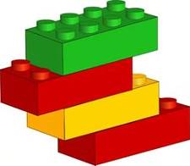

- «Собери модель по памяти»

Педагог показывает детям в течении нескольких секунд модель из 3-4 деталей, а затем убирает её. Дети собирают модель по памяти и сравнивают с образцом.

- «Запомни и выложи ряд»

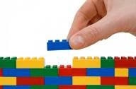
Выставляется ряд деталей с соблюдением какой-либо закономерности. Педагог подчёркивает, что для лучшего запоминания надо понять закономерность с которой поставлены детали в образце. Дети в течение нескольких секунд рассматривают образец и затем выставляют то же по памяти.
- «Собери модель по ориентирам»

Педагог диктует ребятам, куда выставить деталь определённой формы и цвета. Используются следующие ориентиры положения: "левый верхний угол", "левый нижний угол", "правый верхний угол", "правый нижний угол", "середина левой стороны", "середина правой стороны", "над", "под", "слева от", "справа от".

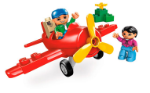

- «Выложи вторую половину узора»

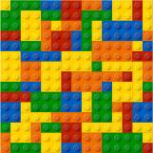
Педагог выкладывает первую половину узора, а дети должны, соблюдая симметрию, выложить вторую половину узора.

- «Составь узор»

Дети самостоятельно составляют симметричные узоры - можно изображать бабочек, цветы и т. д.

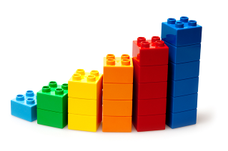

- «Что лишнее?».
Педагог показывает детям ряд деталей и просит определить лишний элемент (каждый элемент состоит из двух деталей конструктора).
Упражнения на продолжение ряда. Педагог показывает последовательность элементов, состоящих из деталей конструктора, а ребёнок должен продолжить её.
Первый этап - каждый элемент ряда состоит из одной детали конструктора, для составления закономерностей используются два признака.
Второй этап - каждый элемент ряда состоит из двух деталей конструктора, для составления закономерностей используется один признак.
Третий этап - каждый элемент ряда состоит из двух деталей конструктора, и для образования закономерностей используются два признака.

- «Поиск недостающей фигуры»

Педагог представляет задачу из трёх горизонтальных и трёх вертикальных рядов фигур из деталей конструктора. Ребёнку даётся задача с одной недостающей фигурой, которую и надо подобрать. Цикл упражнений начинается с самых простых заданий, когда фигуры состоят из одной детали и отличаются по одному признаку. Затем постепенно задания усложняются.

- «Светофор»
Цель: закреплять цвет и форму.
Оборудование: кирпичики LEGO
Педагог раздаёт детям кирпичики трёх цветов и предлагает посоревноваться - кто больше составит различных светофоров, то есть требуется, чтобы кирпичики желтого, красного и зелёного цвета стояли в различном порядке. после выявления победителя педагог демонстрирует шесть комбинаций светофоров и объясняет систему, по которой надо было их составлять чтобы не пропустить ни одного варианта.

- «Выдели похожие»
Классификация по одному свойству.
Педагог показывает детям набор деталей и выделяет ниткой замкнутую область. Затем устанавливает правило, по которому надо располагать детали: например, так чтобы внутри выделенной области оказались только красные детали или только кирпичики.

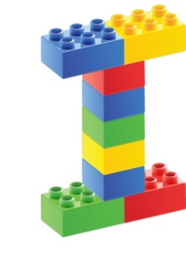

- «Отгадай».
Цель: учить детей узнавать знакомые детали конструктора (куб, папка, треугольник, цилиндр, арка, таблетка, брус) на ощупь.
Описание игры: Одному из детей завязывают глаза и предлагают отгадать на ощупь форму модуля.
Правила игры:
Не подсказывать и не выдавать общего секрета.
Не мешать отгадчику, самостоятельно разгадывать формы деталей.
Отгадчик должен добросовестно закрыть глаза и не снимать повязки с глаз, пока не назовет деталь.
Всем терпеливо дожидаться своей очереди. Выбирают отгадывать форму деталей только того, кто не нарушает порядка и не мешает детям играть дружно.

- «Есть у тебя или нет?»
Цель: Учить детей узнавать знакомые детали конструктора на ощупь.
Описание игры: Первому ребенку завязывают глаза, и предлагают на ощупь определить форму детали. Второй ребенок должен будет найти точно такую же деталь по форме.

Правила игры:
Обследовать деталь на ощупь, обеими руками, поворачивая со всех сторон. Развязывать глаза можно только после того, как назвал деталь.
Выбрать деталь и спрашивать, есть ли она у партнера, надо по очереди, которая устанавливается с помощью считалки:
Чтобы весело играть,
Надо всех пересчитать.
Раз, два, три, первый – ты!

- «Принеси и покажи»
Цель: Учить детей применять приемы зрительного обследования формы.
Описание игры: Воспитатель показывает образец детали и прячет, а дети должны найти самостоятельно такую же.
Правила игры:
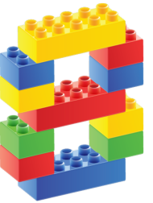
Выполняют поручение только те дети, кого вызвал воспитатель. Прежде чем искать деталь, нужно хорошо рассмотреть образец и мысленно представить, что нужно найти. Перед тем как показать детям выбранную деталь, нужно проверить себя.

- «Разложи по цвету»
Оборудование: кирпичики Лего всех цветов 2 x 2, 4 коробки.
Цель: Закрепить цвет деталей конструктора Лего.
Правило: дети по команде ведущего раскладывают кирпичики Лего по коробочкам.

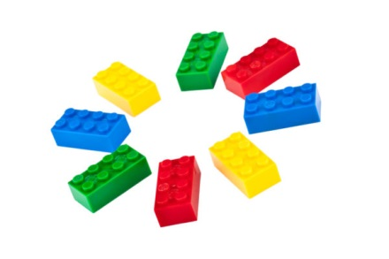

15. « Передай кирпичик Лего»
Оборудование: 1 большой кирпичик Лего.
Цель: развития координации движения.
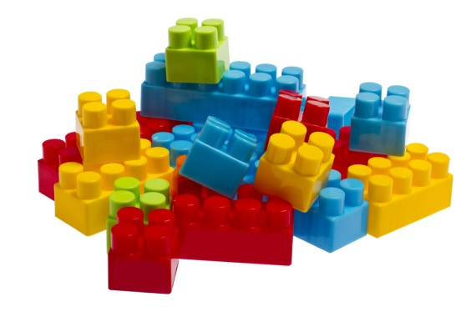
Правило: ведущий закрывает глаза. Дети стоят в кругу по команде ведущего: "Передавай". Дети быстро передают кирпичик друг другу. Когда ведущий скажет: "Стоп". Он открывает глаза у кого из детей оказался кирпичик, тот становится ведущим.

  - «Найди постройку»

Оборудование: карточки, постройки, коробочка
Цель: развивать внимание, наблюдательность, умение соотнести изображенное на карточке с постройками.
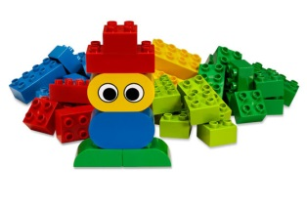
Правило: дети по очереди из коробочки или мешочка достают карточку, внимательно смотрят на неё, называют, что изображено и ищут эту постройку. Кто ошибается, берет вторую карточку.

  - «Разложи детали по местам»

Оборудование: коробочки, детали конструктора Лего 2х2,2х4,2х6,клювик, лапка, овал, полукруг.
Цель: закрепить названия конструктора Лего.
Правила: детям даются коробочки и конструктор, распределяются детали на каждого ребенка по две. Дети должны за короткое время собрать весь конструктор. Кто все соберет без ошибок тот и выиграл.
  - «Запомни расположение»

Материал: набор конструктора Лего "Дакта", платы у всех игроков.
Цель: развитие внимание, памяти.
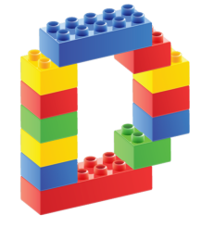
Правила: ведущий строит какую-нибудь постройку не более восьми деталей. В течение небольшого времени дети запоминают конструкцию, потом постройка закрывается, и дети пытаются по памяти построить такую же. Кто выполнит правильно, тот выигрывает и становится ведущим.

  - «Собери все машинки»
Материал: набор конструктора Лего ", две игральные кости (один будет задавать количество клеток, а второй направление. Направление, можно обозначить цветом. Например, красный — вперед; синий — назад, желтый — вправо, зеленый — влево, две другие стороны на кубике заклеить, и при их выпадении участник будет просто пропускать ход), поле.
Цель: развитие пространственного мышления (ориентироваться в понятиях вперед, назад, влево, вправо)
Правила берем две фигурки и ставим их в центр листа и начинаем по очереди кидать кубики и ходить в нужном направлении. Если по пути проходишь клетку с картинкой, то получаешь один камешек или одну монетку. В конце (например, после 10 бросков игральных кубиков каждым участником или после того как один из участников достиг края листа или какой-то особой клетки) подсчитывается количество очко

  - «Веселые цифры»
Материал: набор конструктора Лего
Цель: Помогает формировать, развивать, закреплять счет (прямой и обратный), соотносить с количеством, учить цифры, выкладывать числовой ряд, формировать, закреплять представления о цвете.
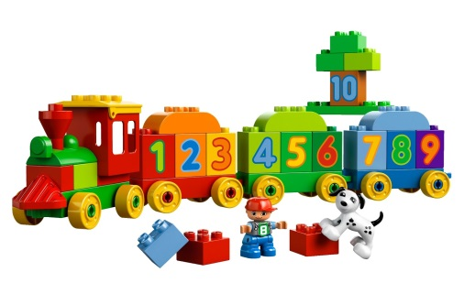
Цифры конструируются из лего-конструктора. («Покажи нужную цифру», «Назови цифру», «Расставь по порядку», «Соседи», «Возьми такое количество игрушек, какое обозначает цифра», «Разноцветные цифры» и т.д).

  - «Разноцветные дорожки» Материал: набор конструктора Лего
Цель: формируются, закрепляются представления о цвете, форме, величине.
Кирпичики лего чередуются по цвету, форме. Дорожки длинные и короткие. Обязательно обыгрывание построек (проведи кошечку по короткой, а корову по длинной; помоги щенку дойти до своего домика и т.д).

  - «Счетная лесенка»
Оборудование: набор конструктора Лего
Цель: формируется представления о количестве (больше-меньше), о величине, прямой, обратный счет, порядковый, пространственные представления (верх-вниз), цветовосприятие.дети конструируют лесенку самостоятельно или с помощью педагога, прикрепляя столько кирпичиков сколько обозначает цифра.

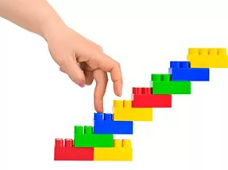

  - «Математический лего-поезд»
Оборудование: Конструктор из блоков лего Duplo или аналоговый конструктор; платформы-вагончики с приклеенными на каждый цифрами от 1 до 10.
Цель: Учить счету, соотносить цифры и количество; закреплять понятия больше – меньше; развивать мелкую моторику
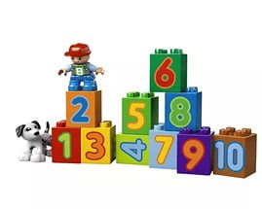
Из конструктора дети конструируют поезд (число вагончиков от 1 до 5). Задачи аналогичные. («Сосчитай сколько вагончиков», «Какой по счету желтый вагон…»; «Везем груз»; «Назови номер», «Соседи», «Где больше (меньше)» и т.д).

  - «ЛЕГО-КЛАД»
На лего пластину прикрепляются детали разных форм и цветов. Под одной из них спрятан клад (любая маленькая игрушка или фигурка, которая помещается под кубиком лего). Ребенок ищет клад по подсказкам педагога: «Клад не под красной фигурой», значит все красные фигуры можно убрать. «Клад не под квадратной фигурой» — и мы убираем все квадратики. Так продолжается пока не останется одна единственная фигура.
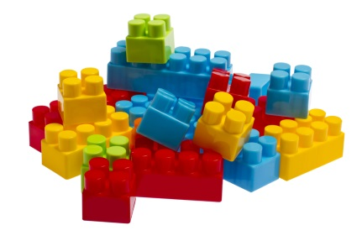

  - «Подбери колеса к вагончикам»

Цель: обучение различению и называнию геометрических фигур, установление соответствия между группами фигур, счет до 5.
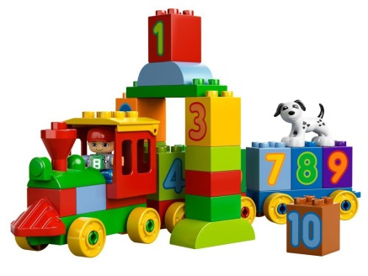
Ребенку предлагается подобрать соответствующие колеса — к синему вагончику красные колеса, а к красному – синие колеса. Затем необходимо посчитать колеса слева направо у каждого вагончика отдельно (вагоны и колеса можно вырезать из цветного картона за 5-10 минут).

  - «Составь цветок»
Цель: научить составлять силуэт цветка из одинаковых по форме геометрических фигур, группируя их.
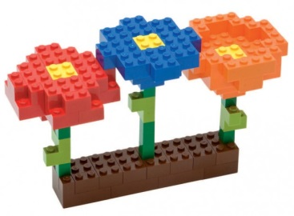
Взрослый предлагает ребенку составить цветок для мамы или бабушки к празднику из геометрических фигур. При этом объясняет, что серединка цветка – круг, а лепестки – треугольники или круги. Ребенку предоставляется на выбор собрать цветок с треугольными или круглыми лепестками. Таким образом можно закрепить названия геометрических фигур в игре, предлагая ребенку показать нужную фигуру.

  - «Назови похожий предмет»
Цель: развитие зрительного внимания, наблюдательности и связной речи.
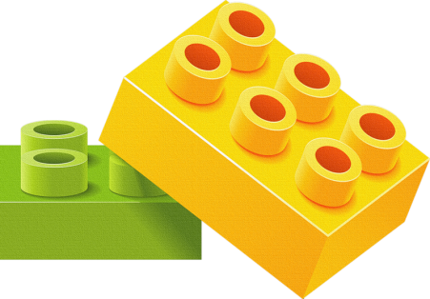
Взрослый просит ребенка назвать предметы, похожие на разные геометрические фигуры, например, «Найди, что похоже на квадрат» или найди все круглые предметы. В такую игру легко можно играть в путешествии или по пути домой.

  - «Что стоит у нас в квартире"
Цель: развивать умение ориентироваться в пространстве; логическое мышление, творческое воображение; связную речь, самоконтроль, развитие зрительного внимания, наблюдательности и связной речи.
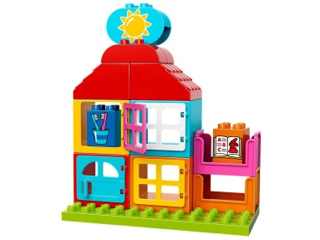
Предварительно нужно рассмотреть последовательно интерьер группы. Затем можно попросить ребенка рассказать, что находится в группе. Если он затрудняется или называет не все предметы, помогите ему наводящими вопросами.
  - «Найди кирпичик, как у меня»
Цель: закреплять цвет, форму (квадрат, прямоугольник)
Оборудование: кирпичики LEGO «Дупло» красного, синего, зеленого, желтого цвета (2х2, 2х4 см).
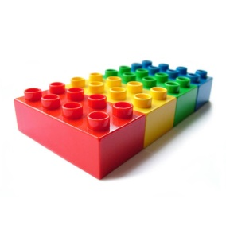
В коробке лежат кирпичики LEGO. Педагог достает по очереди по одному кирпичику и просит назвать цвет и форму и найти такую же деталь среди предложенных трёх-четырёх деталей, лежащих перед ребенком.

  - «Разложи по цвету»
Цель: закреплять названия цветов.
Оборудование: кирпичики LEGO всех цветов (2х2 см, 4 коробки.
Дети по команде педагога раскладывают детали по коробочкам.

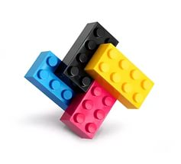

  - «Найди лишнюю деталь»
Цель: закреплять цвет и форму.
Оборудование: кирпичики LEGO четырех цветов.
Так как детки в этом возрасте при анализе деталей способны учитывать только один признак – либо цвет, либо форму, то берем несколько кирпичиков (не больше 6) и просим найти лишнюю деталь. Например, берем 4 красных кирпичика и один зеленый или 4 кирпичика квадратных и один прямоугольный.
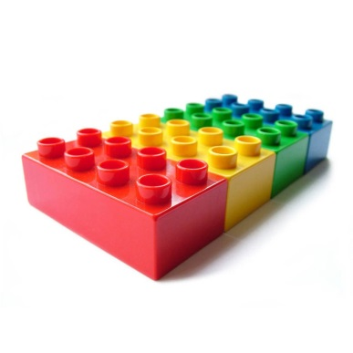

  - «Волшебная дорожка»
Цель: закреплять цвет и форму.
Оборудование: кирпичики LEGO.
Дети сидят в кругу (вокруг стола, у каждого ребенка есть конструктор. Дети делают ход по кругу. Первый кладет любой кирпичик, а последующие кладут кирпичик такого же цвета, либо такой же формы.

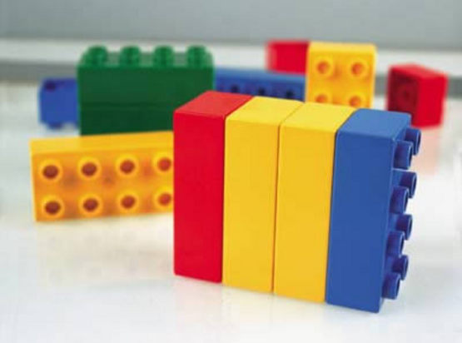

  - «Раздели на части»
Цель: закреплять цвет и форму.
Оборудование: кирпичики LEGO.
В данном возрасте ребенок способен учитывать два признака при группировке предметов (форму и цвет). Нам понадобятся кирпичики четырех цветов размером (2х2 и 2х4 см). Предлагаем ребенку разделить кирпичики на 4 части. Количество кирпичиков можно увеличить до 8.

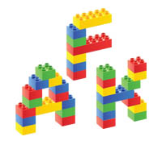

  - «Что изменилось?», «Чего не стало?»
Цель: Развивать зрительное внимание, ориентировку в пространстве; продолжать формировать представления о цвете и форме предметов; способность обозначать свои действия словами.
Оборудование: кирпичики LEGO
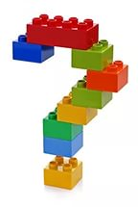
Педагог показывает детям модель из 5-7 деталей в течении некоторого времени. Затем закрывает модель и меняет в ней положение 1-2 деталей или заменяет 1-2 детали на другие. После чего опять показывает модель и просит рассказать, что изменилось.
  - «Построй длинную (короткую) дорожку!»
Цель: Формировать умение выделять пространственные признаки предметов (высота, длина, ширина) и выполнять простые задания. Предполагающие уменьшение или увеличение построек, двумя способами: путем мелких деталей на более крупные и путем надстраивания частей; развивать активную речь за счет использование определений (длинная, короткая, прямая. извилистая).
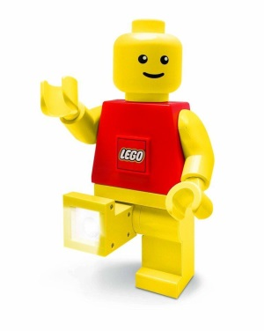
  - «Широкая и узкая тропинки»
Цель: Продолжать формировать представления о ширине предметов; учить сравнивать предметы по ширине; развивать умение анализировать предметный или графический образец и
соотносить свои действия с ним.

  - «У кого выше»
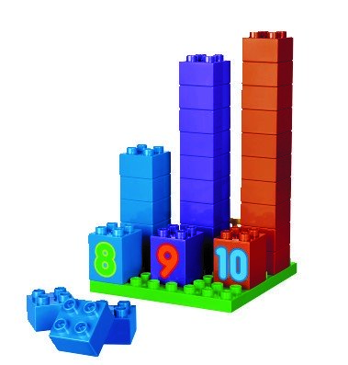
Оборудование: конструктор Лего, разноцветный кубик. Каждый берет по пластине, кидает кубик, берет себе деталь соответствующего цвета. Надо построить башню одного цвета, выше, чем соперник. Т. е., если будут выпадать все время разные цвета, высокой башни не получится.

  - «Орнамент под диктовку»
Предложите ребенку сделать узор на панели, располагая детали определенным образом под вашу диктовку: «Положи в верхний правый угол – синий кирпичик, в центр – красный кубик и т. д.
Положи синюю полоску с четырьмя точками в любом месте, справа от неё – красный кирпичик, под ним – еще синий и так далее.
Положи четыре кубика так, чтобы крайний слева был красный, а справа от синего лежал только один красный».
Придумайте сами подобные задания, с пропусками, с выкладыванием фигур по диагонали друг от друга и т. д. Пусть такое задание будет в процессе игры в роботов или космонавтов.
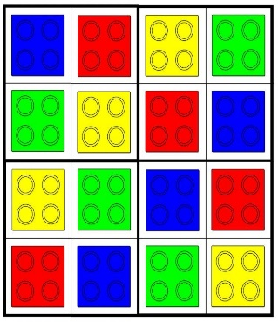
39. «Чудесный мешочек»
В мешочке находится несколько деталей конструктора Лего.
а) Педагог показывает деталь, которую надо найти.
б) Педагог только называет необходимую деталь.
в) Ребенку необходимо на ощупь определить из каких деталей составлена модель.
"Собери модель". Дети собирают модель под диктовку педагога. При определении взаимного расположения деталей используются наречия "сверху", "посередине", "слева", "справа", "поперёк".
Цель: Развивать зрительное и слуховое внимание, зрительную и тактильную память; познакомить с понятиями «элемент», «деталь»; формировать умение различать геометрические фигуры, действовать по заданному образцу и словесной инструкции. Оборудование: кирпичики LEGO. 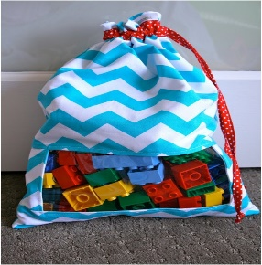

ЗАКЛЮЧЕНИЕ

Большие возможности в формировании математических представлений детей дошкольного возраста представляет Lego – конструктор.
Он яркий, красочный, полифункциональный материал. Конструируя объект, выкладывая на плате геометрические фигуры, цифры, повторяя предложенный алгоритм, дети самостоятельно или во взаимодействии со взрослыми научаться оперировать простейшими понятиями; знакомятся с числами, цифрами; осваивают сенсорные эталоны – цвет, форму, величину, расположение в пространстве. Lego -детали с цифрами можно использовать вместо традиционной кассы цифр.
Lego – конструктор помогает детям дошкольного возраста в игровой форме освоить элементарные математические представления.
Главное «заразить» ребенка игрой, не просто разбудить в нем интерес к моделированию предложенных конструкций, но и помочь понять, что играя можно многому научиться.
При использовании Lego – конструктора дети с большим интересом занимаются, лучше запоминают увиденное и услышанное, т. к. эмоционально вовлечены в ОУД.

ЛИТЕРАТУРА

- http://base.garant.ru/70552506/
- http://maminovse.ru/matematika-s-lego-gotovimsya-k-shkole.html
- https://nsportal.ru/detskiy-sad/matematika/2016/07/16/kartoteka-igr-po-matematike-s-ispolzovaniem-lego-konstruktora
- http://vytvoryandia.ru/matematicheskie-igry-s-lego/
- Шевченко Е. А. Формирование элементарных математических представлений у детей с умственной отсталостью посредством Лего-конструктора // Молодой ученый. — 2016. — №12.6. — С. 137-141.
- Л.И. Тихонова. Математика в играх с лего-конструктором. Санкт-Петербург, изд. «Детство-Пресс» 2001 г.
- Е.А. Носова. Логика и математика для дошкольников. 2-е изд. Санкт-Петербург «Детство-Пресс» 2002 г.

